Comunicato Stampa

La congiuntura nel terzo trimestre 2024
SEGNALI CRESCENTI DI DIFFICOLTA’ PER DIVERSI SETTORI DEL MANIFATTURIERO
Ricomposizione dei consumi, crisi dell’automotive e recessione in Germania acuiscono la debolezza della domanda internazionale, in aggiunta alla persistenza dei noti rischi geopolitici: ne risentono il Sistema Moda e i diversi settori che concorrono alla fabbricazione di parti e accessori di autoveicoli. Più cauto ottimismo da parte di agroalimentare, legno-arredo, occhialeria.

Treviso, 19 novembre 2024.
Il commento del Presidente Mario Pozza
Il quadro congiunturale continua ad essere caratterizzato da una persistente debolezza della domanda internazionale, aggravata dalla crisi dell’automotive e dalla più generale recessione tedesca – è il primo commento del Presidente della Camera di Commercio di Treviso-Belluno, Mario Pozza. Il mercato tedesco è il nostro primo mercato di riferimento: assorbe il 13,8% dell’export regionale, che vale 11,3 miliardi di euro (2,3 miliardi a Treviso, quasi mezzo a miliardo a Belluno).
Va subito precisato che, per nostra fortuna, non tutti i settori sono coinvolti dal peggioramento: l’agroalimentare continua a crescere, il legno-arredo pare avvertire segnali di ripartenza della domanda, si difende anche l’industria delle apparecchiature elettriche. Per effetto delle compensazioni fra queste dinamiche settoriali differenti, nel complesso la produzione industriale limita la flessione al -1,9% nel trimestre in esame, su base tendenziale. Ma si apre fortemente la forbice tra i settori in tenuta, e quelli che vanno male, come il Sistema Moda e tutto l’indotto che ruota attorno all’automotive, che ci destano molte preoccupazioni.
Il Sistema Moda – spiega il Presidente - è il settore che nel trimestre in esame conosce la flessione della produzione più pesante su base tendenziale (-7,1%): sta scontando le difficoltà di spesa delle famiglie, causate dal rincaro dei prezzi, ma anche una più generale ricomposizione dei consumi verso i servizi (viaggi, divertimento, salute) anziché verso l’acquisto di beni non durevoli.
Per quanto riguarda l’automotive - continua Pozza – la flessione della produzione è intorno al -4,0%, ma ora occorre capire i contorni della crisi, quanto profondo ed esteso potrà essere l’impatto su tutte quelle nostre imprese che, in Veneto ma anche qui in provincia di Treviso, fanno parte dell’indotto. Sulla fabbricazione di parti e accessori per autoveicoli riusciamo anche a quantificare dei numeri: sono 528 gli stabilimenti in Veneto (e 116 a Treviso) che operano nel settore, per un totale di circa 7.000 addetti (1.800 a Treviso). Queste imprese generano un export di 1,5 miliardi di euro a livello regionale, di cui quasi 300 milioni va verso il mercato tedesco; con altri 270 milioni di semilavorati destinati al quadrante più ampio dell’Europa centro-orientale (Austria inclusa), dove operano, come noto, molti assemblatori di primo livello per l’industria automobilistica tedesca. Ma ci tengo a precisare – sempre Pozza – che questi numeri sono in difetto, perché non tengono conto delle tante imprese della lavorazione metalli, della plastica, della componentistica elettrica o elettronica che ufficialmente sono codificate dentro questi settori, ma con linee di business anche per il settore automotive. Basti citare il caso della fonderia di Quero, entrata in crisi perché aveva puntato molto su elementi per motori elettrici, e che potrebbe lasciare a casa metà dei lavoratori.
Da tempo continuo a dire – parla Pozza - che è stata troppo frettolosa e ideologica la scelta dell’Ue di bandire i motori termici, di puntare esclusivamente sulla mobilità elettrica senza capire che mercati e tecnologie non erano maturi.
Aggiungo: c’è un problema più generale di competitività dell’industria europea. E vi concorre anche l’eccesso di prudenza della BCE nel calo dei tassi d’interesse. Mesi fa il nostro Governatore della Banca d’Italia, Fabio Panetta, aveva lanciato il monito alla stessa BCE, aveva avvertito che bisognava ben gestire la velocità di discesa dei tassi, per non deprimere troppo la domanda. Quel tempo di capire come non deprimere la domanda sembra ormai passato – sostiene Pozza – guardando anche i numeri della nostra indagine: persino un’eccellenza come la nostra industria dei macchinari sta risentendo di questo clima d’incertezza, del costo denaro che induce a rinviare gli investimenti, oltre che di un Piano Transizione 5.0 annunciato a parole dal Governo ma che tarda ad essere messo a terra.
Allora – conclude Pozza – è giunto il tempo delle decisioni. Le previsioni raccolte dai nostri imprenditori vedono ancora troppa incertezza sulla domanda. Il mercato del lavoro finora ha tenuto, ma per quanto ancora riuscirà a farlo? Nel Sistema Moda e nell’automotive emergono saldi occupazionali in negativo, come certificato da Veneto Lavoro.
Ci sono delle scelte da effettuare soprattutto in Unione europea - sostiene il Presidente Pozza - se crediamo ancora al progetto di integrazione europea nella sostanza e non soltanto per belle parole. Bisogna scrivere una nuova politica europea a sostegno della manifattura. Che passi certo per la trasformazione digitale e la transizione ecologica, ma con scelte e tempistiche accorte, basate sulle reali capacità di assorbimento dei mercati, consapevoli inoltre delle asimmetrie evidenti in termini di emissioni tra le grandi aree del mondo: la Cina inquina 4,5 volte il nostro continente. E non c’è di peggio che far passare alle imprese e alle famiglie che la scommessa per l’ambiente sia solo una questione “per ricchi”.
Se poi vogliamo favorire la crescita delle imprese su questi temi - continua sempre il Presidente - dobbiamo cambiare le regole degli “Aiuti di stato”. Se crediamo su certe direttrici, bisogna fare in modo che non si cammini col freno tirato. Una giusta leva pubblica sugli investimenti, non centellinata per paura di alterare “la concorrenza”, può favorire un più rapido salto competitivo delle nostre imprese, il cui confronto è con il resto del mondo, non solo all’interno dell’Europa. Ricerche che stiamo svolgendo in collaborazione con l’Università Ca’ Foscari di Venezia e che utilizzeremo per potenziare i nostri uffici PID ci dicono che più favoriamo la digitalizzazione e la complessità tecnologica delle imprese, e più abilitiamo le imprese a competere nei mercati internazionali, a disporre anche di strumenti decisionali sofisticati, funzionali alla diversificazione.
Ma questo ripensamento delle regole della concorrenza in favore della crescita va estesa anche abbattendo i vincoli per la formazione di grandi gruppi industriali, che così possano competere ad armi pari con le multinazionali non europee, possano avere sufficiente massa critica finanziaria per fare ricerca e investimenti sulle grandi questioni tecnologiche ed energetiche, sulle quali stiamo soltanto accumulando ritardi rispetto al resto del mondo. Lo dico da imprenditore che viene dal mondo artigiano: la presenza di campioni industriali nell’ambito dell’Unione europea ci serve e può avere importanti ricadute nei territori, anche per le piccole imprese. Ai progetti del Cern di Ginevra partecipano anche gioielli della nostra meccanica di precisione presenti in Veneto. Pezzi della Space Economy passano per il trevigiano. Ma bisogna moltiplicare questi motori di eccellenza.
E’ ora dunque che l’Europa, con la nuova Commissione, si svegli e si dia una nuova visione per lo sviluppo. Il rapporto Draghi è un buon biglietto per il futuro. Ma bisogna mettersi in viaggio. Bisogna cambiare passo. Anche in Italia, dove a proposito di mancate o errate visioni per sviluppo, dobbiamo scrollarci di dosso il pesante, pesantissimo fardello finanziario generato dal Superbonus, che limiterà per anni le politiche di bilancio.

Il quadro internazionale e nazionale
La domanda internazionale di beni industriali continua a restare debole, soprattutto in Europa, nonostante il rientro delle tensioni nelle catene di fornitura globali e la discesa dei prezzi delle materie prime. Fattori che non sono bastati a compensare gli effetti delle politiche monetarie restrittive (con impatti negativi su investimenti e beni di consumo durevoli), la tendenza delle famiglie a ricostituire il risparmio intaccato durante la fase più acuta di rincaro dei prezzi, anche un certo cambiamento strutturale nei consumi (tendenti a privilegiare i servizi piuttosto che l’acquisto di beni, con una particolare penalizzazione per il sistema moda).
Secondo gli analisti di Ref. Congiuntura (n. 18, 2024), l’eccesso di prudenza della Bce nella velocità di riduzione dei tassi d’interesse sta anche incidendo in modo strutturale sulla competitività dell’industria europea. Non solo per aver causato il rinvio di investimenti nelle imprese (a tutto vantaggio dei competitor non europei), ma anche perché si è venuto a determinare un rafforzamento del tasso di cambio dell’euro verso le economie asiatiche, accrescendo ulteriormente le difficoltà di quei settori maggiormente esposti alla pressione competitiva con la Cina.
In questo quadro si colloca la perdita di attrattività delle auto tedesche. Cosa che, in combinazione con la frettolosa politica europea di messa al bando del motore endotermico e con listini aumentati mediamente del +38% negli ultimi 4 anni, rischia di produrre la famigerata “tempesta perfetta” su tutta la filiera industriale europea connessa all’automotive, con impatti significativi anche in Italia e nel Veneto. La recente nota Istat, pubblicata l’8 novembre scorso, evidenzia per il settore dei mezzi di trasporto una contrazione della produzione industriale del -9,2% nei primi nove mesi del 2024 rispetto allo stesso periodo dell’anno precedente, contro una flessione media delle attività manifatturiere del -3,4% (dati corretti per gli effetti di calendario). Ma stime ANFIA (Associazione Nazionale Filiera Industria Automobilistica) che si focalizzano solo sull’automotive e il suo indotto arrivano a prefigurare contrazioni prossime al -20% nello stesso periodo considerato. Diversi infatti sono i produttori italiani di beni intermedi, fornitori dell’industria automobilistica tedesca.
In Italia si aggiunge un ulteriore elemento di criticità: il “repentino cambiamento di orientamento nelle politiche di bilancio” (sempre Ref. Congiuntura, anche nel passo citato a seguire). L’Italia non è l’unico partner europeo ad aver adottato politiche di bilancio più restrittive. Tuttavia, “gli obiettivi indicati dal Governo indicano che l’Italia dovrebbe portare il deficit pubblico al di sotto del 3% del PIL già nel 2025, con una correzione che avrebbe del clamoroso, ricordando che tra il 2020 e il 2023 il deficit pubblico italiano si è posizionato su livelli attorno all’8% del PIL”.
Una parte di questo miglioramento atteso dei conti è legata all’esaurimento dei vari bonus fiscali, che hanno “drogato” il mercato edilizio e generato imponente debito pubblico (secondo stime dell’Osservatorio sulla finanza pubblica della Camera dei deputati, l’impatto maggiore del Superbonus sul debito si manifesterà tra il 2024 e il 2026 per un importo di 40 miliardi l’anno). Si tratterà ora di capire verso quale assestamento andrà incontro la filiera delle costruzioni e il suo indotto, che in questi anni post-pandemia hanno giocato un ruolo importante nel sostegno alla crescita del PIL (anche per fenomeni di “emersione” di reddito). Gli effetti più negativi potrebbero essere mitigati dalle opere pubbliche, dalla ripartenza del mercato immobiliare (se i tassi d’interesse proseguissero la loro discesa), da un principio di recupero del potere d’acquisto delle famiglie (anche sostenuto dalla riduzione strutturale del cuneo fiscale). Ma - sono sempre gli analisti di Ref.Congiuntura a sottolinearlo - “mettere assieme questi diversi obiettivi – [saldi di finanza pubblica in miglioramento, investimenti elevati in opere pubbliche, riduzione del cuneo fiscale, ndr] – non sarà cosa semplice”.
E’ al palo anche l’industria dei macchinari: penalizzata dal rinvio generalizzato degli investimenti, soprattutto in ambito Ue (causa costo del denaro e incertezza dei mercati) e dai ritardi (in Italia) nel varo degli incentivi legati alla misura “Transizione 5.0”. Su base tendenziale, guardando sempre l’andamento della produzione industriale (fonte ISTAT) nei primi nove mesi del 2024 rispetto allo stesso periodo dell’anno precedente, gli unici settori industriali con il segno positivo sono quello alimentare, la chimica, le apparecchiature elettriche.

Tab. 1 - Mondo.
Tasso di crescita del PIL nelle principali economie. Anno 2023 e previsioni per il 2024-2025
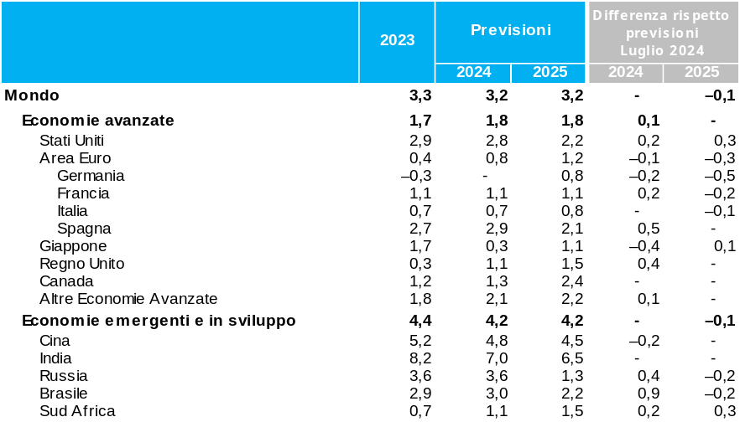
Fonte: World Economic Outlook, October 2024

Graf. 1.a – Eurozona.
Indice PMI Settore Manifatturiero ad ottobre 2024

Eurozona

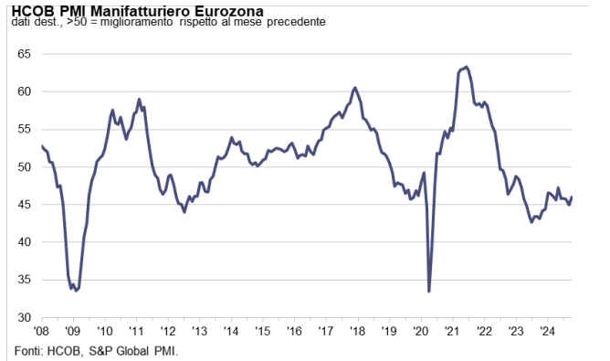
Fonte: HCOB e S&P Global PMI, comunicato stampa 04 novembre 2024

Graf. 1.b – Germania e Italia.

Indice PMI Settore Manifatturiero ad ottobre 2024
Germania | Italia
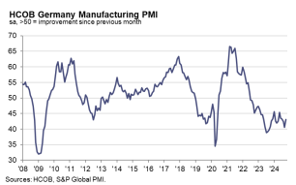 | 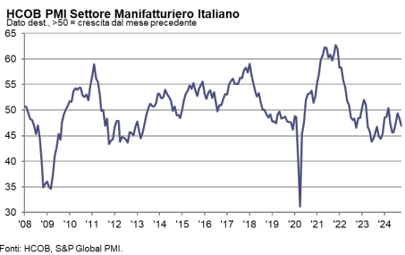
Fonte: HCOB e S&P Global PMI, comunicati stampa 04 novembre 2024
La dinamica del manifatturiero veneto
In tale scenario, quei segni negativi sulla produzione manifatturiera veneta che, fino a ieri, indicavano il processo di normalizzazione del ciclo economico dopo la ripartenza post-pandemica, oggi sanciscono uno stallo più profondo del comparto, con forti differenze da settore a settore.
Così, a nostro avviso, va raccontata la striscia negativa di 6 trimestri consecutivi (o se si preferisce di 18 mesi consecutivi). La contrazione della produzione (come degli altri indicatori) è stata fisiologica fino ad un certo punto (2023), per controreazione ad un biennio (2021-2022) in cui era stata anticipata tanta domanda futura (emblematiche, al riguardo, le dinamiche del legno-arredo); per giunta, nel bel mezzo dei noti problemi di approvvigionamento che hanno conferito vita lunga (e fatturati amplificati dal rincaro dei prezzi) a quella formidabile incetta di ordini: nel 2022 la lunghezza media del portafoglio ordini si era dilatata anche oltre i 70 giorni di produzione assicurata, quando nel periodo pre-Covid questo dato si posizionava attorno ai 58 giorni.
Ma questa storia della normalizzazione non può continuare all’infinito. Certo, il terzo trimestre, con la consueta pausa estiva di mezzo, non è il periodo più adatto per tracciare bilanci. E guardando alle attese per l’ultimo scorcio dell’anno, ancora pare che gli imprenditori credano in una ripartenza della domanda, pur in mezzo a tante incertezze. Però i numeri che andiamo a commentare incominciano ad essere pesanti, soprattutto se si leggono sotto la superficie del dato medio, portando ad evidenza le polarizzazioni che si stanno materializzando tra i settori.
La produzione manifatturiera veneta anche nel terzo trimestre si contrae del -1,9% su base tendenziale, pressoché in linea con il trend evidenziato nei precedenti trimestri del 2024. Ma fa impressione constatare quanto si sia ampliata la distanza fra questo dato medio, il settore meglio performante (industria alimentare: +4,0%) e quello peggio performante (sistema moda: -7,1%). In territorio positivo si aggiungono solo l’industria della carta, l’orafo, il marmo-vetro-ceramica. Attorno alla media, ma già in negativo, si posizionano la gomma-plastica, il legno-arredo, i macchinari industriali. Evidenziano una flessione della produzione più intensa l’industria dei mezzi di trasporto (come era facile attendersi), gli apparecchi elettrici, la metallurgia e carpenteria metallica (una parte di questo settore ha attività collegate all’automotive). Anche l’occhialeria presenta un’inedita flessione del -5,1%, sempre su base tendenziale, che non ha ricorrenze stagionali guardando al passato: era dal 2020 che, per questo settore, non compariva il segno negativo nella variazione della produzione su base tendenziale.
A certificare questo rallentamento oltre i confini della normalizzazione, c’è un grado di utilizzo degli impianti che scivola ulteriormente al 68%, come media del comparto, quando ancora a fine 2023 si posizionava sopra il 72%. Ma anche per questo indicatore si replica la polarizzazione di cui sopra: l’industria alimentare satura il 75% della capacità produttiva, mentre il sistema moda “gira” al 64% delle sue potenzialità: più di un terzo della capacità produttiva del settore si trova inutilizzato.
L’andamento del fatturato presenta tratti analoghi alla produzione: la variazione tendenziale media non è neppure terribile (-1,0%), tenuto conto anche delle dinamiche disinflattive in atto. Ma tra i settori peggio performanti troviamo l’industria dei metalli (-6,8%) e, ancora una volta, il settore moda (-4,0%); mentre in territorio positivo si posiziona l’industria cartaria (+5,5%), quella alimentare (+4,3%), in compagnia come sopra con orafo, marmo, vetro-ceramica e, di un pelo sopra lo zero, l’industria degli apparecchi elettrici ed elettronici.
La persistente debolezza della domanda è ben sottolineata dall’andamento degli ordini: quelli esteri, dopo il rimbalzino dello scorso trimestre che pareva rischiarare gli orizzonti, tornano a conoscere una significativa flessione (-3,4% sempre su base tendenziale), che diventa particolarmente pesante (-9,5%) con riferimento all’industria dei metalli. Ma, anche per sistema moda, legno-arredo, industria dei macchinari, mezzi di trasporto, il calo degli ordini è pari o superiore al -5%. Fra i settori che invece agganciano bene la domanda internazionale, oltre a quelli già citati, va aggiunta l’occhialeria. Si difendono, con flessioni degli ordinativi esteri inferiori alla media, l’industria delle apparecchiature elettriche ed elettroniche e la gomma-plastica. Per quanto riguarda gli ordini dal mercato nazionale, la flessione complessiva su base tendenziale è del -1,1%, con le consuete polarizzazioni tra settori già viste per gli altri indicatori.
Come il grado di utilizzo degli impianti, anche il portafoglio ordini scivola al ribasso, posizionandosi attorno alle 51 giornate di produzione assicurate. Si viaggiava attorno alle 56 giornate di produzione assicurate nel 2023, pressoché in linea con il dato pre-Covid. Ora però la proiezione del portafoglio ordini su 51 giornate incomincia a palesare un certo “fiato corto” della domanda. Va detto che, al netto di situazioni palesemente di crisi, questo rallentamento generalizzato della domanda impatta in modo meno che proporzionale sui funzionamenti aziendali, stante il fatto che, come confermato interloquendo con alcuni imprenditori, un certo potenziale di crescita era comunque plafonato da fattori strutturali, come la difficoltà a reperire manodopera. Questo aspetto, che sembra paradossale, concorre a spiegare, insieme ad altri fattori, perché, almeno finora, il mercato del lavoro riferito al manifatturiero stia tenendo, o meglio stia certamente rallentando nelle dinamiche aggregate ma non nella misura che potrebbe far supporre la congiuntura sfavorevole.
Certo, una prima funzione di tenuta dell’occupazione viene garantita dalla Cassa Integrazione Guadagni, da guardare nel suo effettivo tiraggio più che nei picchi di richieste, che sono dettati dai consueti comportamenti cautelativi delle imprese, quando le acque dei mercati incominciano a farsi agitate. Ma non va sottovalutata neppure la funzione “cuscinetto” che può svolgere la strutturale mancanza di manodopera, anche in tempi di congiuntura sfavorevole: un lavoratore, prima di parcheggiarsi nell’ammortizzatore sociale, ha tutto l’interesse e i margini, in quanto risorsa scarsa, per riposizionarsi in settori meno in sofferenza. Sono interessanti al riguardo i dati di Veneto Lavoro riferiti ai primi nove mesi del 2024: il saldo occupazionale (assunzioni-cessazioni) nel manifatturiero resta ancora positivo (+3.500 posizioni di lavoro dipendente), benché certo più che dimezzato rispetto allo stesso periodo dello scorso anno, quando il saldo era di +7.800 posizioni di lavoro dipendente. Solo nei settori del sistema moda e dell’automotive compaiono saldi negativi, mentre negli altri settori, compreso il resto della metalmeccanica, i saldi restano in territorio positivo, pur assottigliandosi. Un tendenza che sembra trovare conferma anche guardando i dati riferiti al mese di ottobre.
Naturalmente, tutto si gioca su sottili equilibri e sul fattore tempo. Alcune conclamate crisi aziendali sono già in atto in Veneto, ed occorre capire se resteranno circoscritte o ci sia il rischio di un effetto-domino. In tal senso, preoccupano le pesanti flessioni dell’automotive, perché possono determinare impatti trasversali a più settori. Come già si diceva, la filiera veneta legata all’automotive si articola in un “core” di attività esplicitamente associata alla fabbricazione di parti ed accessori di autoveicoli, che coinvolge circa 7.000 addetti (1.800 a Treviso, molto pochi a Belluno). Ma a questi addetti bisogna aggiungere (e non è facile la stima) quelli delle tante imprese venete della plastica, dei metalli, della componentistica elettrica ed elettronica che lavorano nell’indotto automotive, magari in modo non esclusivo, con un codice Ateco che non mappa il settore “mezzi di trasporto” ma il processo industriale di pertinenza.
Al mondo automotive fa riferimento anche un export veneto di parti e accessori di autoveicoli per un importo di 1,5 miliardi di euro (dato 2023) che può avvicinarsi anche ai 2 miliardi di euro se si considera una certa parte di indotto dove sono limitati i margini di errore nell’attribuzione alla filiera. Restando al “visibile statistico”, al miliardo e mezzo certificato dall’ISTAT, pari all’1,8% del totale export regionale, quasi 300 milioni (il 19,3%) riguardano flussi di semilavorati verso il mercato tedesco; altri 270 milioni di semilavorati sono destinati al quadrante più ampio dell’Europa centro-orientale (Austria inclusa) nel quale insistono molti produttori e assemblatori di primo livello legati all’automotive. Spostando l’attenzione alla parte occidentale del continente europeo, la Francia assorbe quasi 280 milioni di export veneto del settore (18,4%), Spagna e Regno Unito altri 200 milioni (quasi equamente distribuiti fra i due Paesi). Già nei primi sei mesi del 2024 l’export di questa voce merceologica ha conosciuto flessioni a due cifre soprattutto nei mercati sotto più marcata influenza tedesca: nella stessa Germania si è registrato un -20,7%; in Austria, -28,4%; in Slovacchia, -44,7%. Tengono invece Spagna (+2,5%) e Francia (+24,6%), quest’ultima probabilmente assorbendo parte dell’interscambio che prima di Brexit avveniva con il Regno Unito.
Se la crisi dell’automotive sta impattando su questo volume di scambi con l’estero del Veneto, non dimentichiamo che il Sistema Moda, altro comparto in crisi, vale ben 11,8 miliardi di euro di export (dati sempre riferiti al 2023), ovvero il 14,4% dell’export regionale. E nei primi sei mesi del 2024, ultimi dati disponibili, il comparto ha già visto una contrazione delle sue esportazioni del -7,6%, che arrivano al -15,8% in Germania e al -18,4% negli Stati Uniti (rispettivamente secondo e quarto mercato di sbocco per il Veneto).

Le previsioni per l’ultimo trimestre del 2024
Come proseguirà la situazione? Andrà incontro ad un peggioramento? Dei consueti giudizi raccolti dagli imprenditori, sono interessanti, in particolare, le attese sugli ordinativi esteri. Le meno condizionate dal classico fenomeno di “ripartenza” post-pausa estiva (considerato che il mondo non “va in ferie” in agosto). Il 39% degli intervistati esprime giudizi di possibile ripartenza della domanda estera; si fermano al 24% coloro che invece prefigurano una flessione dell’indicatore. In prima battuta, dunque, il saldo tra ottimisti e pessimisti sembra restare a favore dei primi. Ma non può essere sottovalutata la quota di giudizi che opta per la stazionarietà, o se si preferisce per lo scetticismo: sono pari al 37% degli intervistati, hanno lo stesso peso degli ottimisti. Significa che l’andamento della domanda internazionale ancora non convince in diversi settori, che sostanzialmente persisterà debole, il che è poco consolatorio per coloro che già hanno conosciuto importanti flessioni.
I settori in cui è più evidente questo scetticismo sulla domanda estera sono i seguenti: nei mezzi di trasporto arriva al 43% la quota degli intervistati che non si attende ripartenze degli ordinativi; quota che sale ulteriormente al 46% nella gomma plastica, forse proprio per i segmenti collegati all’ automotive, sbilanciando perfino in negativo il saldo tra giudizi di crescita e di flessione dell’indicatore. Manifesta ancora incertezza, nei prossimi mesi, anche l’industria dei macchinari, settore con forte propensione all’export: i giudizi di stazionarietà degli ordinativi esteri (36%) sopravanzano, di poco, quelli di crescita (35%), e comunque un cospicuo 29% di imprese teme un’ulteriore contrazione della domanda internazionale. Analoga distribuzione di giudizi si registra nell’industria dei metalli: lo stallo polarizza anche in questo caso la maggioranza degli intervistati (38%), contro un 34% di ottimisti e un 28% di pessimisti.
Altri settori, all’opposto, in numero non irrisorio, guardano alla domanda estera con un po’ più di ottimismo: sono l’industria alimentare, il legno-arredo, l’industria della carta, l’orafo, l’occhialeria e l’industria delle apparecchiature elettriche, nei quali le attese di ripartenza degli ordinativi esteri, almeno per l’ultimo trimestre del 2024, si polarizza tra il 45-50% degli intervistati.

Il manifatturiero trevigiano e bellunese
I dati di dettaglio relativi all’andamento del manifatturiero trevigiano non si scostano dal quadro regionale fin qui delineato, pur tenendo conto delle specificità settoriali della provincia. L’indagine ha coinvolto 500 imprese trevigiane cui fanno riferimento 19.325 addetti. Nel terzo trimestre 2024 l’andamento della produzione, confrontato con lo stesso periodo dell’anno precedente, torna in negativo (-1,2%) dopo il debole rimbalzo dello scorso trimestre. Si conforma a questa dinamica il grado di utilizzo degli impianti, che scivola al 68,3% (contro il 71,6% dello scorso trimestre). Tuttavia, questo regime di utilizzo della capacità produttiva risulta allineato a quanto si rilevava anche nel terzo trimestre 2023 (68,0%), né è dissimile da quello che si registrava (69,6%) nel lontano e prepandemico terzo trimestre 2019. Come si sottolineava anche nella parte regionale, questo dato conferma che i funzionamenti strutturali del comparto, visti con sguardo più ampio, senza focalizzarsi sulle inevitabili flessioni congiunturali del trimestre estivo, tendono a mostrare una certa resilienza rispetto all’attuale complessità del ciclo economico, almeno fino a queste ultime osservazioni in nostro possesso.
Il fatturato aveva già conosciuto una significativa decelerazione nei trimestri precedenti, a partire dal secondo trimestre 2023, anche come conseguenza del parziale superamento delle tensioni sui prezzi degli input. Le imprese che si muovono nei mercati internazionali hanno dovuto rivedere al ribasso i listini per non perdere in competitività. Nel trimestre in esame l’andamento complessivo delle vendite è pressoché stazionario su base tendenziale (-0,3%), mentre il fatturato estero flette in modo più sensibile (-2,2%) dopo i due trimestri precedenti in cui era riuscito a restare in territorio positivo.
Resta molto debole la raccolta ordini. La domanda interna, anche nel trimestre in esame come nei precedenti trimestri dell’anno, continua a vegetare attorno a “zerovirgola” di crescita tendenziale (+0,2%). Ciò dopo che nel 2023 aveva conosciuto un progressivo ridimensionamento rispetto al periodo post-pandemico. La raccolta ordini dall’estero torna in negativo (-2,9%) dopo l’illusorio sprazzo positivo dello scorso trimestre.
Nonostante tutto, il portafoglio ordini dell’industria manifatturiera trevigiana resta posizionato su 51 giorni di produzione assicurata, in linea con le osservazioni dei trimestri precedenti. Era infatti a 52 giorni lo scorso trimestre, come anche nella prima parte dell’anno, né risultava molto più lungo un anno fa, nel terzo trimestre del 2023, quando si contavano 54 giorni di produzione assicurata. Chiaramente, non siamo più ai livelli abnormi registrati durante il periodo di carenza di materie prime e semilavorati (quando la lunghezza del portafoglio raggiunse anche i 76 giorni perché le imprese non riuscivano proprio ad evaderli, gli ordini). Ma quei 51 giorni di produzione assicurata di oggi non sono molto distanti dal valore medio registrato pre-Covid, nel 2019.
Per quanto riguarda le previsioni relative all’ultimo trimestre del 2024, si pone qui attenzione esclusivamente alle attese degli imprenditori sulla domanda, dato che per gli altri indicatori (produzione e fatturato) i giudizi sono condizionati dall’inevitabile effetto-ripartenza dopo la pausa estiva. Come già osservato a livello regionale, il “sentiment” degli imprenditori intervistati è piuttosto scettico sulla ripartenza, nel breve della domanda. I giudizi positivi, sia per la domanda estera che per quella interna, sopravanzano quelli negativi: e questa, tutto sommato, è già una buona notizia. Tuttavia, per la domanda estera sono i giudizi di stazionarietà a catalizzare la maggioranza degli intervistati (40%). E anche con riferimento alla domanda interna la quota delle indicazioni per la stazionarietà (36%) risulta molto prossima alla quota delle indicazioni di crescita (39%). Per entrambi gli indicatori un quarto degli intervistati teme un’ulteriore contrazione degli ordini.
Fuori dal coro, in positivo, il legno-arredo, il cui dato regionale sugli ordinativi esteri si può ritenere rappresentativo anche del dato provinciale, considerata la presenza nella Marca dell’esteso distretto della Sinistra Piave. Per questo settore quasi il 50% degli intervistati si attende una ripartenza della domanda estera nell’ultima parte dell’anno, a fronte di un 35% di indicazioni di stazionarietà e di un 15% di indicazioni di flessione. Dopo aver anticipato una quota importante di domanda futura, sotto il periodo di lockdown, e dopo aver vissuto gli ultimi trimestri con il freno tirato, ora gli operatori del settore sembrano avvertire buoni sentori dai mercati.
Quando si commentano i dati relativi al manifatturiero bellunese bisogna ogni volta richiamare l’attenzione sulla limitata numerosità del campione provinciale: 77 imprese intervistate sopra i 10 dipendenti, che danno occupazione a circa 3.900 addetti. Questo aspetto, come ribadiamo sempre, amplifica l’intensità delle variazioni per i vari indicatori. In quest’ottica va letta una produzione industriale che si contrae del -8,9% su base tendenziale, in misura nettamente più vistosa del dato regionale e di quello relativo alla provincia di Treviso. Ma sotto la superficie di questa variazione, inevitabilmente amplificata per ragioni statistiche, si nascondono dettagli importanti. Il primo, come già evidenziato nella parte regionale: si contrae del -5,1% anche la produzione nell’occhialeria, un dato che non ha precedenti stagionali. Bisogna risalire al 2020 per trovare, per l’occhialeria, una variazione negativa su base tendenziale.
Ma se la matematica non è un’opinione, appare evidente che altri settori concorrono in modo maggiore alla flessione complessiva della produzione manifatturiera nel bellunese: sono l’industria dei metalli, dei macchinari e delle apparecchiature elettriche (con imprese in parte connesse alla filiera del freddo), del tessile. Di questa flessione differenziata fra settori se ne ha prova anche attraverso i più solidi dati Istat sulle esportazioni, pur riferiti al primo semestre 2024: in quei dati, confrontati con lo stesso periodo dell’anno precedente, già emergeva che la contrazione delle vendite all’estero risultava “limitata” al -4,2% per l’occhialeria, contro il -13,1% per tutti gli altri settori industriali.
Un quadro diffuso di negatività dunque da non sottovalutare, che tuttavia, come per il contesto regionale, ancora non si trasferisce automaticamente al grado di utilizzo degli impianti, che resta attorno al 70% della capacità produttiva, in linea con quanto evidenziato nei trimestri precedenti del 2024 come per tutto l’anno 2023.
Anche la lunghezza del portafoglio ordini si assesta di poco al ribasso: portandosi a 55 giorni di produzione assicurata nel trimestre in esame, rispetto ai 57 giorni dello scorso trimestre. Conseguenza di una raccolta ordini non brillante, ma neppure troppo in negativo: su base tendenziale i nuovi ordini dall’estero sono calati “solo” del -0,6%, mentre i nuovi ordini dal mercato interno sono persino cresciuti del +2,2%. Con questi effetti compensazione, fra settori e probabilmente anche fra imprese, si spiega, almeno finora (la formula è assolutamente d’obbligo) la tenuta del portafoglio ordini, su valori in linea con il dato medio del 2023 (come anche del periodo pre-Covid). Giusto il fatturato accusa una contrazione: del -2,0% nel complesso, che sale al -5,8% per le vendite all’estero: sempre con riferimento allo stesso trimestre dell’anno precedente.
Il tutto si sorregge su equilibri fragili, se si analizzano le previsioni raccolte dalle imprese manifatturiere bellunesi per l’ultimo trimestre 2024. Le nubi si addensano, come a livello regionale, soprattutto sulla domanda estera: i giudizi di crescita o flessione si elidono a vicenda, il 30% degli intervistati si attende una ripartenza dei mercati, quasi pari quota manifesta invece pessimismo. In mezzo, la maggioranza assoluta (41%) ritiene più credibile una situazione di stazionarietà. Non per l’occhialeria, però, dove le indicazioni di crescita della domanda estera polarizzano l’ampia maggioranza degli intervistati.

Tab. 2 – Veneto e Province di Treviso e di Belluno.

Andamento dei principali indicatori dell’industria manifatturiera nel terzo trimestre 2024

(variazione % congiunturale ed annuale)
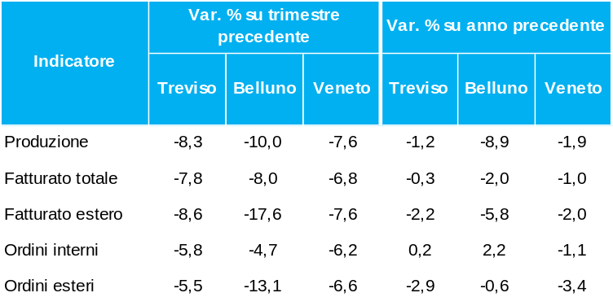
Fonte: Unioncamere del Veneto - Indagine VenetoCongiuntura

Graf. 3 – Veneto.
Variazione % nel 3° trimestre 2024, rispetto allo stesso trimestre dell’anno precedente, della PRODUZIONE, ORDINI INTERNI ed ORDINI ESTERI per i principali settori manifatturieri.

Graduatoria in base alla variazione % degli ordini esteri
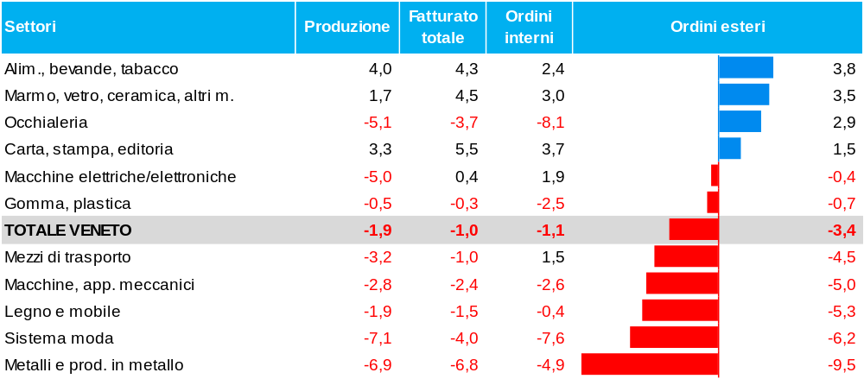
Fonte: Elaborazioni Ufficio Studi e Statistica CCIAA Treviso-Belluno su dati Unioncamere del Veneto - Indagine VenetoCongiuntura

A cura dell’Ufficio Studi e Statistica della
Camera di Commercio di Treviso – Belluno

Nota metodologica
L’indagine Veneto Congiuntura del terzo trimestre 2024 - realizzata da Unioncamere del Veneto - si basa su 2.303 imprese del Veneto con almeno 10 addetti (per un totale di 90.780 addetti) di cui 500 imprese della provincia di Treviso (per un totale di 19.325 addetti) e 77 imprese della provincia di Belluno con almeno 10 addetti (per un totale di 3.924 addetti).

Per informazioni  Ufficio Studi e Statistica  Camera di Commercio di Treviso - Belluno  tel. 0422.595239 - 362  e-mail: statistica@tb.camcom.it | Informazioni per la stampa  Silvia Trevisan  Comunicazione e Media Relations  Staff del Presidente  Tel.: 0422-595366 Cell.: 391-3236809  e-mail: silvia.trevisan@tb.camcom.it

Appendice statistica:
- Tab. 1 – Province di TREVISO e di BELLUNO: andamento dei principali indicatori. Produzione, fatturato, nuovi ordinativi (variazioni % trimestrali congiunturali e tendenziali), capacità produttiva e portafoglio ordini. 1° trim. 2021-3° trim.2024
- Tab. 2 – Province di TREVISO e di BELLUNO: previsioni per il 3° trimestre 2024 e confronto con le previsioni dei trimestri precedenti. Percentuali di giudizi di aumento, stabilità, diminuzione e saldo per produzione, fatturato e nuovi ordinativi. Previsioni raccolte nel 4° trimestre 2024

Tab. 1 – Province di Treviso e di Belluno: andamento dei principali indicatori.

Produzione, fatturato, nuovi ordinativi (variazioni % trimestrali congiunturali e tendenziali), capacità produttiva e portafoglio ordini. 1° trim. 2021 - 3° trim. 2024
Provincia di Treviso
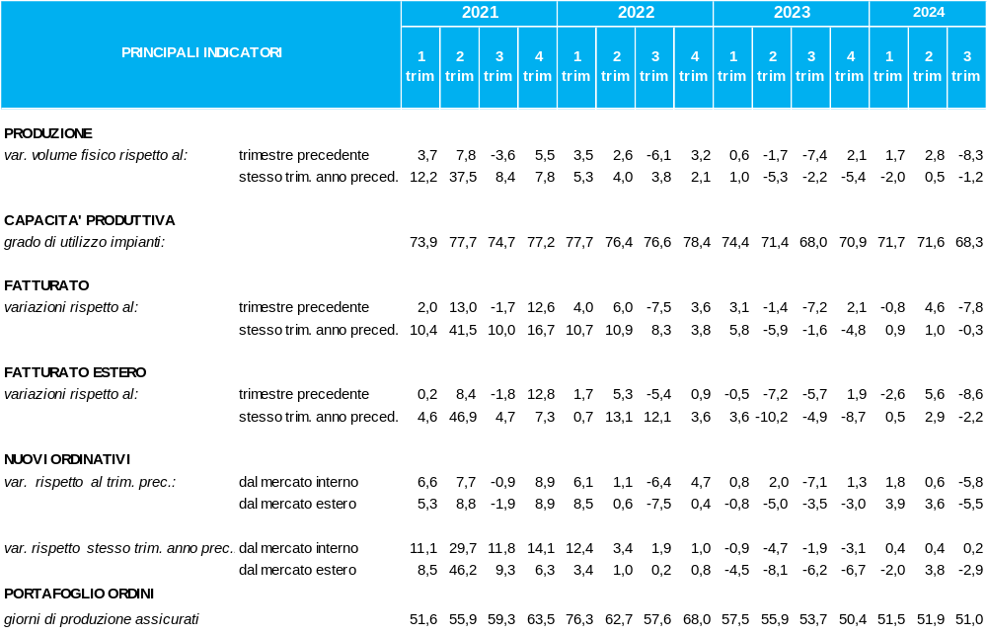
Provincia di Belluno
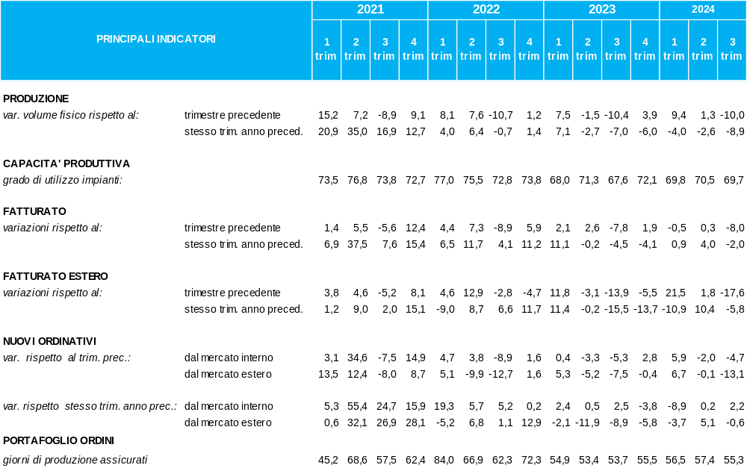
Per il terzo trimestre 2024, indagine su un campione di 500 imprese della provincia di Treviso (per un totale di 19.325 addetti) e di 77 imprese della provincia di Belluno con almeno 10 addetti (per un totale di 3.924 addetti).
Fonte: Elaborazioni Ufficio Studi e Statistica CCIAA Treviso-Belluno su dati Unioncamere del Veneto - Indagine VenetoCongiuntura

Tab. 2 - Province di Treviso e di Belluno: previsioni per il 4° trimestre 2024.

Percentuale di giudizi di aumento, stabilità, diminuzione e saldo (calcolato come differenza tra percentuale di aumento e percentuale di diminuzione) per produzione, fatturato e nuovi ordinativi. Previsioni raccolte nel 3° trimestre 2023

Provincia di Treviso
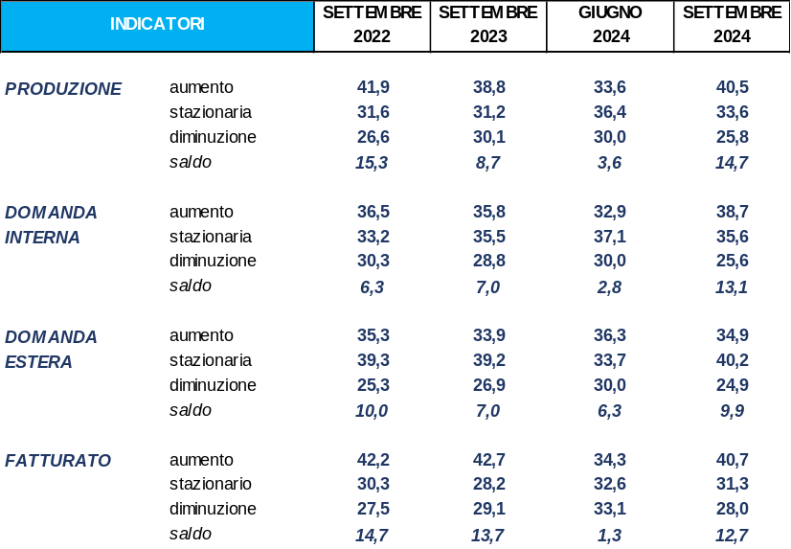
Provincia di Belluno
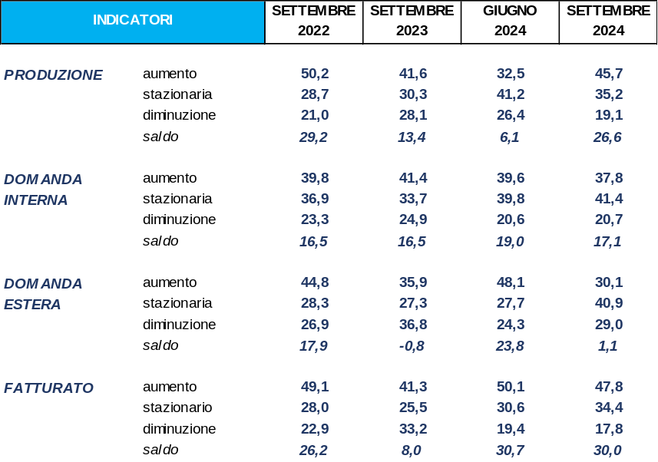
Per il terzo trimestre 2024, indagine su un campione di 500 imprese della provincia di Treviso (per un totale di 19.325 addetti) e di 77 imprese della provincia di Belluno con almeno 10 addetti (per un totale di 3.924 addetti).
Fonte: Elaborazioni Ufficio Studi e Statistica CCIAA Treviso-Belluno su dati Unioncamere del Veneto - Indagine VenetoCongiuntura

